臺中市立中港高中106學年度第1學期
教育部高中優質化子計畫B-1「On-Line教師增能」計畫
智慧時代的行動創新教學講座研習暨活動成果
執行單位 | 臺中市立中港高中
活動/研習名稱 | 智慧時代的行動創新教學講座/智慧時代的行動創新教學講座3
活動/研習日期 | 106年10月05日 時間12：00 至 14：00
活動/研習地點 | 中港高中圖書館三樓電腦教室
活動/研習講師 | 中港高中 曾榮民組長
參與對象 | OnLine行動教師專業學習社群
參與人數 | 實際參與人數：22人
實  施  成  果 | 活動及研習紀錄：  - 中港高中曾榮民組長主講：  - 從任何裝置存取檔案 不論您身在何處，都可以您的手機、平板電腦或電腦來繼續已經開始的工作。任何變更都將會更新至您所有的裝置上。  - 離線存取 當您無法上網時，則能保持生產力。您不需要連線仍可存取您的檔案，這表示您永遠可以隨時取得最重要的檔案。  - 維持檔案的安全性 如果您的裝置發生問題，您不必擔心這會遺失您的檔案或相片，它們仍存在於您的 OneDrive 中。同時 OneDrive 還使用 SSL 加密。  - 共用與共同作業 與朋友和家人共用檔案、資料夾及相片。不再需要使用大的電子郵件附件或隨身碟 — 只需透過電子郵件、文字、iMessage 或 Facebook 傳送連結即可。  - 容量 1T 的網路硬碟（Android、iOS、Windows 不同平台的 OneDrive 程式）  - 在電腦上使用 OneDrive （網頁版）  - OneDrive 應用程式  - 在 Ipad 上使用 OneDrive  - 社群夥伴分享行動學習課程的實作與研發相關經驗：  - 旻靜師分享OneDrive應用程式操作。  - 曉菁師分享以ipad使用OneDrive。
辦理活動照片
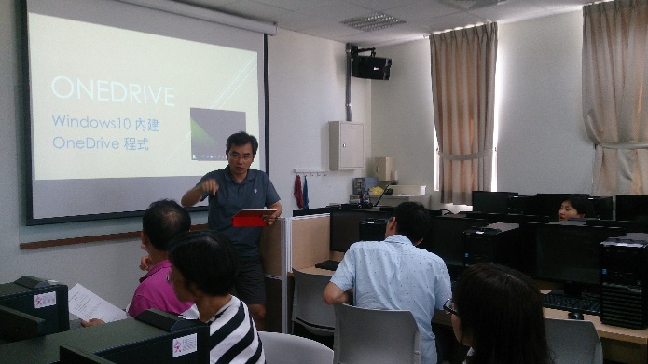 |  | 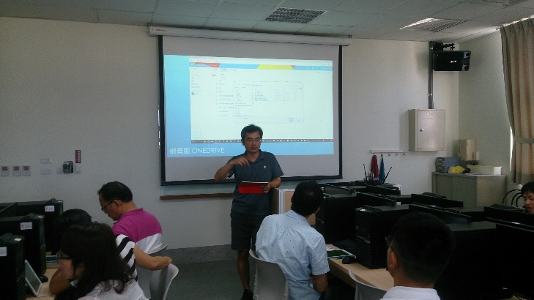
OneDrive介紹 |  | 網頁版OneDrive
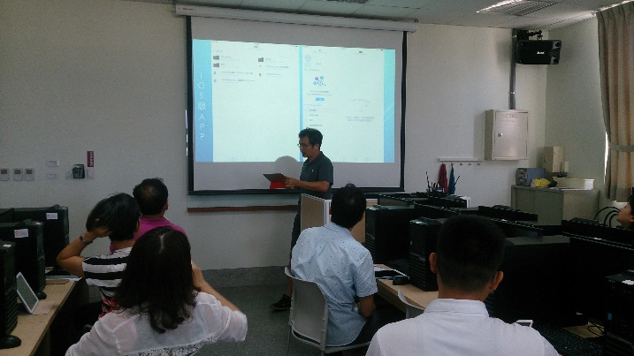 |  | 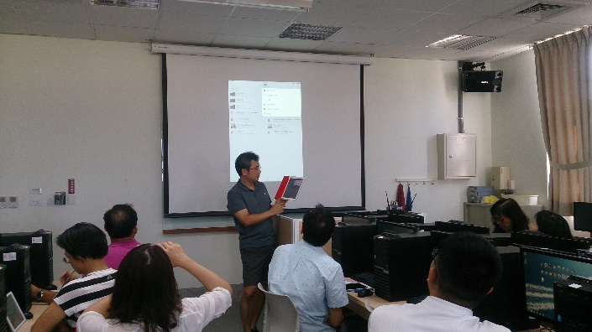
Ipad操作OneDrive |  | 拍攝照片形成pdf檔
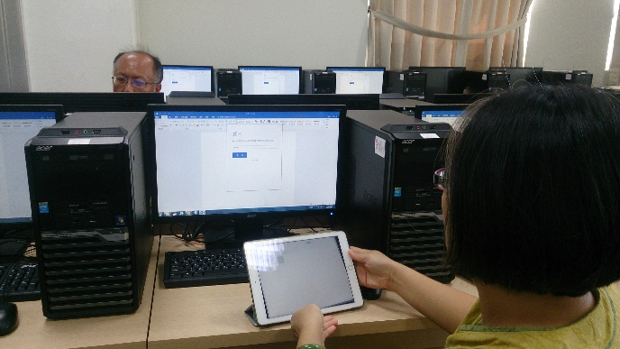 |  | 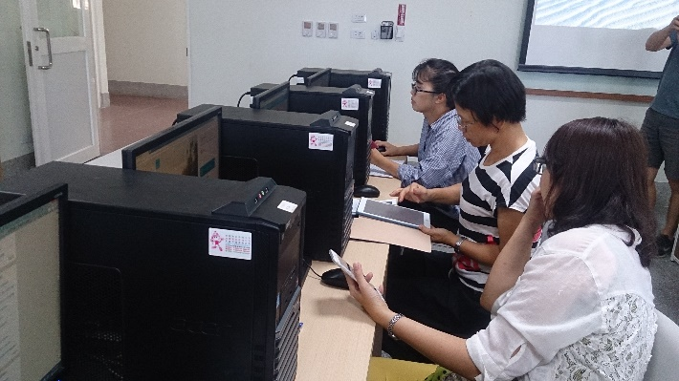
旻靜師指導社員操作 |  | 曉菁師與愛卿師相互分享

